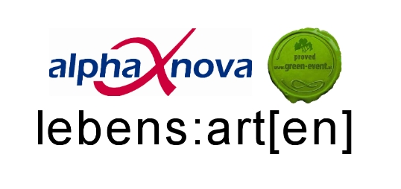

WORKSHOP 5

„Supported living – independent living“

Wir wollen den Vergleich zwischen Wohnen und Freizeit zu anderen Dienstleistungen bzw. Konzepten z.B. supported employment in Bezug auf Kriterien, Evaluierung und regelmäßigen transnationalen Austausch diskutieren und aktuelle Konzepte z.B. independent living mit einbeziehen.

ExpertInnen:
Tobias Buchner - Leiter Lebenshilfe Akademie
Franz Wolfmayr - GF Chance B Community Living in Österreich
Gottfried Biewer - Uni Wien
Johannes Schädler - Uni Siegen (DE)
Ursula Gombotz - Bereichsleitung Wohnen und Freizeit alpha nova

Moderation:
Philipp Schwab

Protokoll: Maria Gatterer

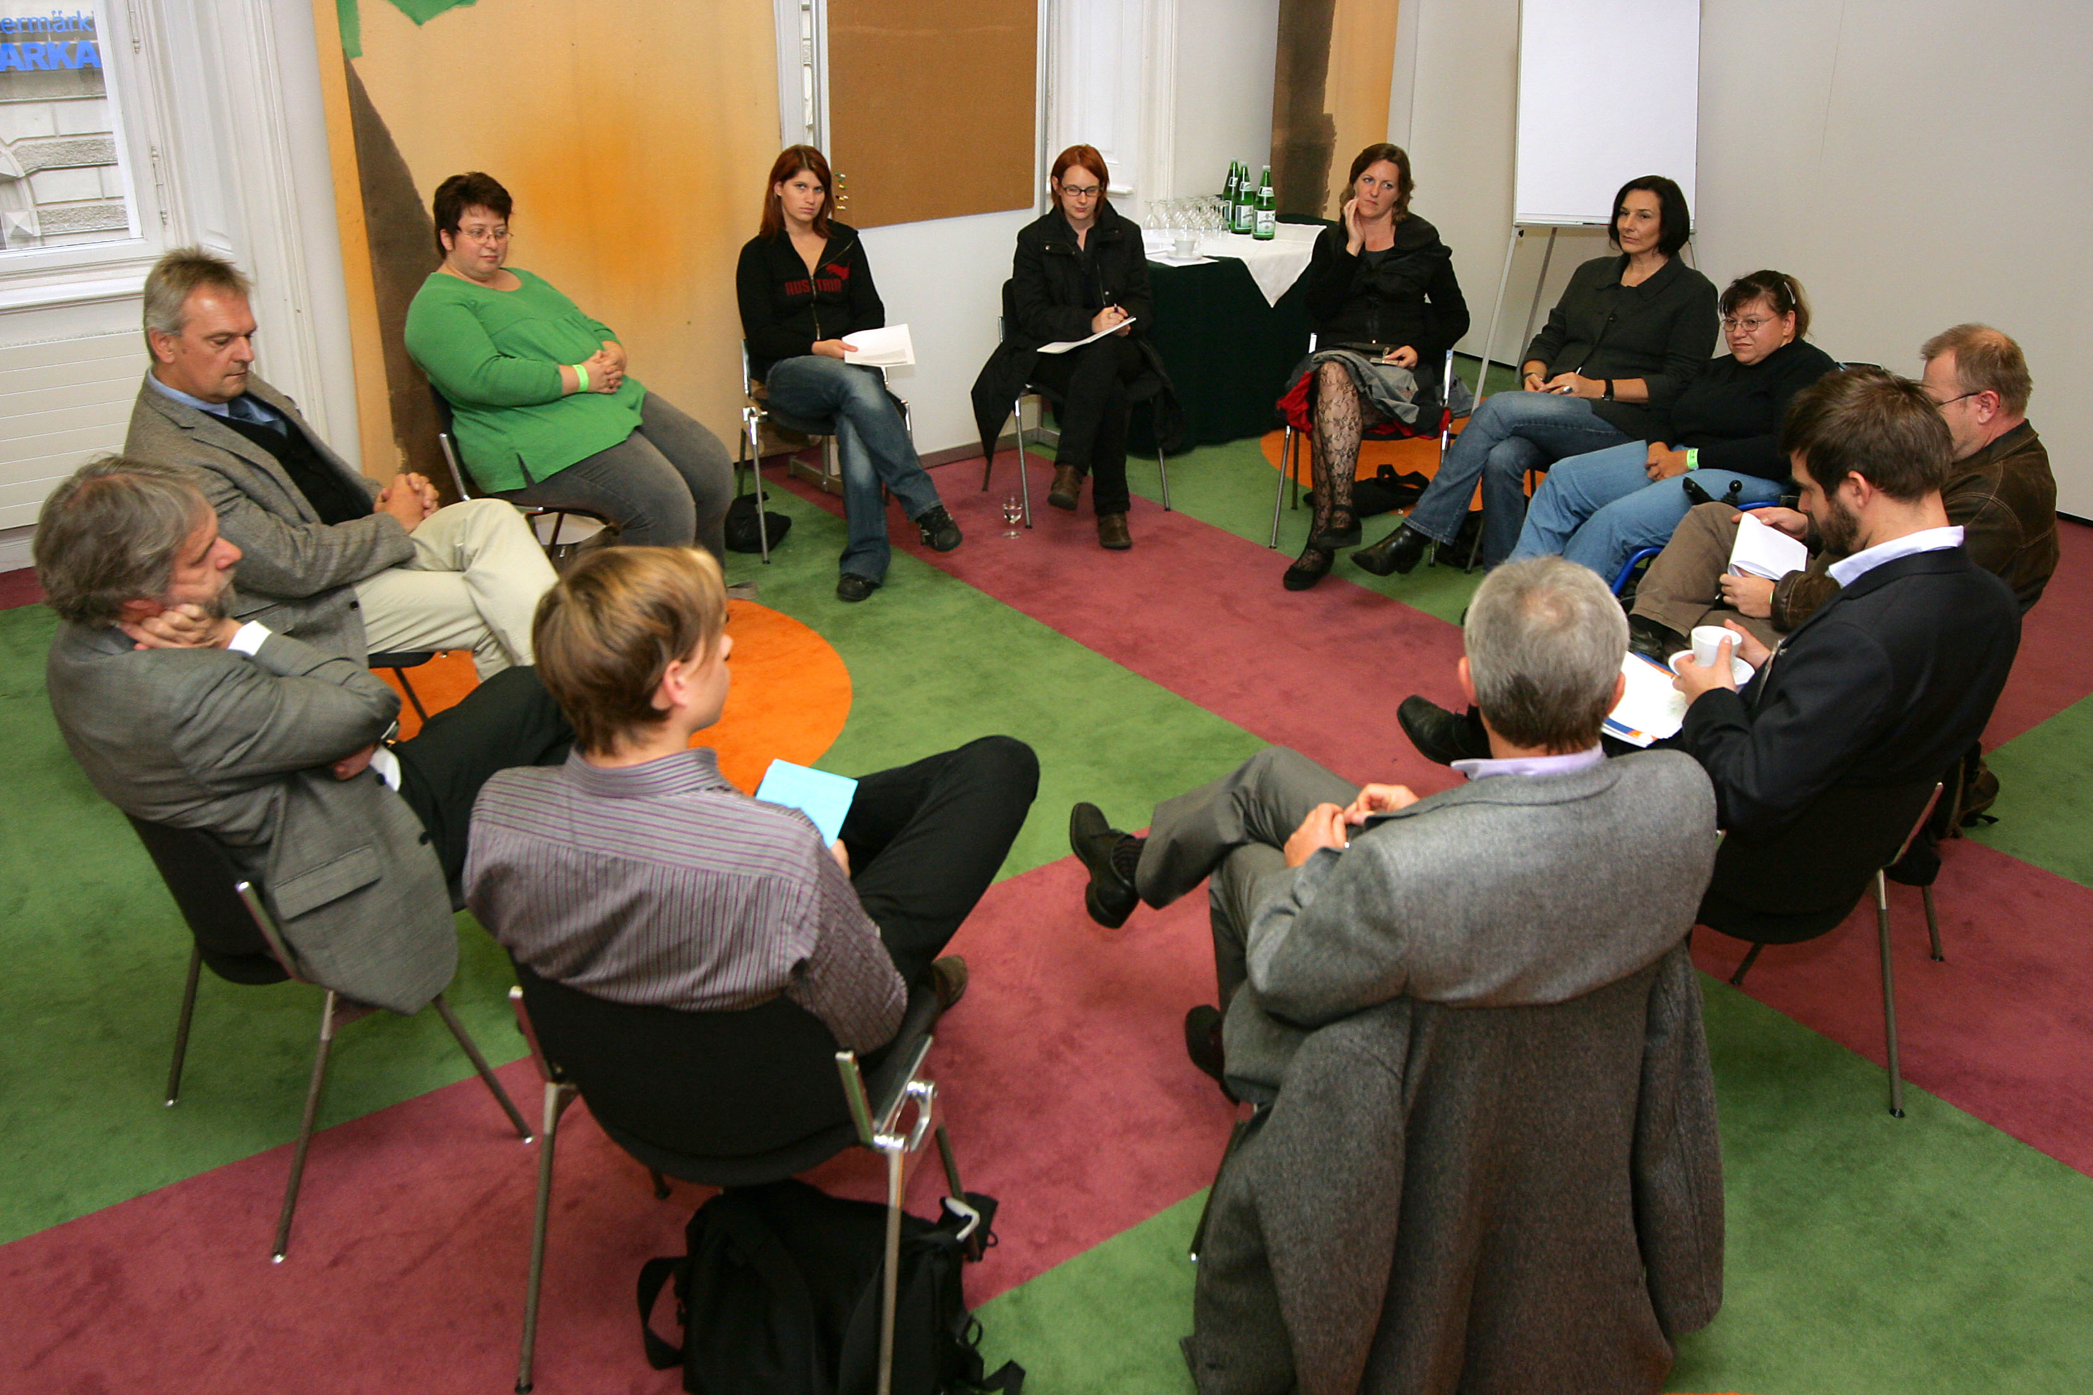

Donnerstag, 22. Oktober, 2009

Worldcafe:

Hr. Schwab bespricht mit den TeilnehmerInnen im Vorfeld, was sie bewegt hat, teilzunehmen.
Buchner: Er will einen historischen Rückblick geben. Vergleich Skandinavien, Deutschland,...
Frau Treiber (Mutter von einem Betroffenen – nimmt an einem anderen Workshop teil) gibt folgende Wortmeldung ab: Sie kritisiert die derzeitigen Strukturen, wichtig wäre vor allem in der Freizeit ein Beziehungsgeflecht anzubieten. Integration kann nur auf allen Ebenen funktionieren: Arbeit, Wohnen und Freizeit. In der Freizeit funktioniert es aber noch nicht so gut. Hier ist die Gefahr, dass es ein Diener-Helfer-Verhältnis gibt, das neurotisierend ist. Es wird das Freizeitangebot so aufgebaut, dass es wieder nur auf 1 Person gelagert wird. Ähnlich, wie zu Hause: Mutter bzw. Eltern, BetreuerInnen, AssistentInnen. Wichtig wäre hier ein vielfältiges Angebot anzubieten, wo auch Gruppenangebote vorkommen.

Buchner: Der/die Kunde/in ist Dienstleistungsnehmer/in. Das ist wichtig. In einer Untersuchung wurde erforscht, dass es für KundInnen am wichtigsten ist, eine Beziehung mit den AssistentInnen aufzubauen.

Frau Treiber betont dann auch noch, dass es ein Hinführen zur Selbstständigkeit geben muss. Die Schlagworte Inklusives Gemeinwesen fallen. Es ist auch wichtig, dass sich Menschen mit Beeinträchtigung auch angenommen fühlen.

In Gruppen wurden auch die Veränderungen für MitarbeiterInnen diskutiert. Stationäre und mobile Konzepte haben Auswirkung auf die Arbeitssituation. Hier wird von der ArbeitnehmerInnenseite eine massive Belastung empfunden. Außerdem wird die Frage diskutiert, dass der Wechsel von MitarbeiterInnen auch eine Form von Normalisierung sein kann. Gut funktioniert in der Praxis, wenn es in der WASS für einen/eine Kunden/in 2 MitarbeiterInnen gibt, damit ein Austausch passieren kann. Für KundInnen ist dies manchmal nicht nachvollziehbar.

Dies ist nur ein Auszug aus den Themenbereichen, die im Worldcafe besprochen wurde.

Workshop:

Der Moderator begrüßt die TeilnehmerInnen und erklärt die veränderte Sitzordnung. Die Gruppe entscheidet sich dafür, in einem großen Kreis zu sitzen. Es wird gebeten, sich vorzustellen.

Biewer: Er hat in seiner Arbeit keinen Schwerpunkt in der Thematik Wohnen. Er will folgende Grundfragen hier im Workshop geklärt wissen: Assistenz, was ist das? Welchen Charakter hat Assistenz?

Wolfmayer: Ihm sind neue politische Rahmenbedingungen wichtig – auch aus aktuellem Anlass. Er ist auch im Dachverband von der Behindertenhilfe und im EASPD tätig. Da es europaweit 8500 Organisationen, 8 Mio. ArbeitnehmerInnen im Behinderenbereich und ungefähr 60 Mio. Menschen mit Behinderung gibt, ist das hier keine Minderheitenthematik mehr. Wichtig ist ihm der Transport von Ideen. Der Kontakt zur Wirtschaft ist schwierig.

Teilnehmerin 1 (Leitet WASS bei einem Träger): Wohnen ist ihr Thema. Es gibt viele Anbieter mit ähnlichen Angeboten. Sie erlebt, dass die KundInnen schon ein klares Bild davon haben, was sie wollen. LEVO – bildet das nicht ab – Vorstellungen der KundInnen sind anders. Es wäre aber wichtig, Dienstleistungen anzubieten, die sich nach den KundInnen richten und nicht umgekehrt. Sie stellt auch zur Diskussion, ob es gut ist, Freizeit und Wohnen zu trennen. Kundenorientierung wird nochmals betont.

Gombotz: Ihr Thema sind Menschen mit hohem bzw. höchstem Hilfebedarf. Da sie auch im Arbeitsbereich viele Erfahrungen sammeln durfte, bemerkt sie die Professionalität, die es dort gibt. Es gibt für den Wohnbereich nur wenig öffentliches Interesse. Sie durfte auch andere Konzepte kennen lernen – Bsp. Finnland.

Teilnehmerin 2 (Psychotherapeutin): Seit 10 Jahren Supervisorin. Ihr Fokus liegt bei den MitarbeiterInnen. Sie betont auch, dass darüber diskutiert werden muss, was andere Arbeitsbedingungen für Konsequenzen haben. Auch fordert sie eine Rollenklarheit, die die Klärung des Begriffes der Assistenz mitbringen könnte.

Teilnehmerin 3 (Bezieherin von persönlicher Assistenz): Sie bezieht selbst die Leistung persönliche Assistenz. Sie sucht einen Input für ihre Dissertation. Sie will auch neue Zugänge zum Thema finden.

Teilnehmer 4: Er ist selbst im Wohnbereich tätig. Er betont, dass Menschen mit Behinderung ExpertInnen in eigener Sache sind und in diesem Sinne auch gearbeitet werden muss.

Buchner: Er ist Leiter der LH Akademie. Er erzählt seinen Zugang zu der Thematik. Er hat begonnen als Zivildiener bei einem Träger und konnte hier ein Negativ-Beispiel erleben. Es gibt aber auch Träger, die positive Beispiele bieten. Sein Ziel für die Diskussion: Klärung Assistenzbegriff, unterschiedliche Assistenzbegriffe aufzeigen.

Schädler: Sein Thema ist: Was ist gute Arbeit? Er betont die Ökonomisierung der Anbieter – die Rhetorik kommt von der Betriebswirtschaft. Dies ist eine Strategie der Distanzierung. Die helfende Beziehung wird versachlicht. Es müssen Dienstleistungen neuen Typs geschaffen werden, auch da, wo es keine Tradition gibt.

Der Moderator stellt die Frage: Was ist Assistenz?

Biewer: Qualitätsmanagement als zentrales Argument ist nicht gut. Es gilt auch die Frage zu klären, ob Assistenz eine fachliche Tätigkeit ist, oder nicht. Qualitativ ist dabei zu sagen, dass der/die Assistent/in das machen muss, was KundInnen sagen. Bei geistiger Behinderung sind andere Anforderungen gefragt als bei körperlichen Beeinträchtigungen.

Gombotz: In der WASS wird vereinbart, was gemacht wird. Doch es gibt ausgebildetes Fachpersonal. Nicht alle KundInnen können klare Aufträge erteilen. Persönliches Budget: ist eine günstige Dienstleistung. Auftrag, Uhrzeit, Ausführung usw. müssen genau geklärt werden.

Wolfmayer: Die Gefahr besteht in der Vermischung. Es besteht die Gefahr, dass ein Sklavenmarkt entsteht. Es braucht die staatl. Regulierung. Negativbeispiel 24h

Pflege wird genannt. Dies ist ein Unterlaufen aller arbeitsrechtlichen Bedingungen. Eine Fachliche Dienstleistung ist in Österreich geregelt und die hat ihren Preis. Beim persönlichen Budget ist wichtig, dass es eine Klarheit über die Leistung gibt. Auch hier besteht die Gefahr, dass es unterlaufen wird.

Bei höherem Hilfebedarf braucht es professionelle Leistungen - auch soziale Kontakte. Die Gemeinde, Familien, Betriebe müssen hier in die Pflicht genommen werden.

Teilnehmerin 3: Sie betont, dass sie sich die Person, die ihr assistiert selbst aussucht. Sie schult die Person selbst ein. Diese/dieser braucht nicht unbedingt eine pädagogische Vorbildung.

Wolfmayer: Zeigt die Dienstgebersicht auf. Es braucht sicher andere Qualifikationen – wie persönliche Qualifikationen. Es muss aber auch immer bedacht werden, dass jederzeit schwierige Situationen auftreten könne, die der/die Assistent/in dann meistern muss.

Buchner: Das Assistenzmodell ist oft anwendbar. Was ist zielführend bei Assistenz? Das Ziel ist ein selbstbestimmtes Leben, wenn das von den KundInnen gewünscht wird. Es geht dabei aber auch um Macht abgeben. Braucht es immer einen pädagogischen Auftrag? Die Gefahr bei der Inklusion besteht, dass wieder eine Pädagogisierung passiert, da den KundInnen gesagt wird, was gut für sie ist.

Schädler: Er stellt die kommunale Daseinsfürsorge der Dienstleistung neuen Typs gegenüber. Bei der kommunalen Daseinsfürsorge wird für Wasser, Wohnraum, usw. gesorgt. Wichtig ist darauf zu schauen, dass die sozialen Rechte des Einzelnen gewahrt bleiben, Bedürfnisse der KundInnen durch akkurate Dienstleistung zu regeln. Der freie Markt löst die Probleme nicht. Infrastruktur muss für alle zugänglich werden.

Was ist gute Hilfe? Wenn eine Frau über die Straße will, reicht es nicht, ihr diese Hilfe zu Teil werden zu lassen? Anforderung soll sein: Leben wie andere auch. Bei der Planung von Hilfe sollte beachtet werden, dass es abgestufte Unterstützungsleistungen gibt.

Wolfmayer: Unterschiedliche Bereiche brauchen unterschiedliche Regeln. Gesundheitsbereich regelt in Österreich den Bedarf. Im Moment ist es so, dass hochqualifiziertes Personal niederschwellige Dienste genauso übernehmen. Solche Dienstleistungen können wir uns auch nicht leisten.

Buchner: Studie über persönliche Assistenz – Ergebnis: Beziehung ist wichtig und Vertrauen. Wenn der Hilfebedarf höher ist, müssen mehr Leistungen zugekauft werden. Wenn er durch einen Unfall behindert wird, will er keine Hilfe mit pädagogischem Selbstverständnis.

Modell aus Schweden: Es gibt 5 Leitkompetenzen, die man als Kunde/in haben muss, um sich die Assistenz gut auszusuchen: Finanzkompetenz, Rahmenkompetenz, Bereiche wo?, wie? und Personalkompetenz. Wenn dies nicht möglich ist, kann ein supported decision making eingeschoben werden. Dies wird durch Familienangehörige, FreundInnen und Professionelle geleistet. Kritik am Modell – Familienangehörige im Entscheidungsprozess eingebunden.

Gombotz: Zeigt auf, dass wir dann wieder sehr nahe am Ehrenamt sind. Wie gehen wir mit den unterschiedlichen Qualifikationen um? Die Frage der Aufschulungen – MitarbeiterInnen sind verunsichert – was darf ich jetzt? Wichtig ist auch, dass man von der Arbeit leben kann. Es kann nicht sein, dass man 3 Jobs braucht, um überleben zu können.

Teilnehmerin 3: Zum Ehrenamt wird es nicht. Es gibt 2 Möglichkeiten die AssistenInnen anzumelden: Hausangestelltengesetz, freier Dienstvertrag.

Wolfmayer: Neuste Erkenntnis – freier Dienstvertrag geht nicht.

Teilnehmerin 1: Sie greift das Thema Macht abgeben auf. Wichtig ist auch, die KundInnen zu fragen, was sie unter dem Begriff Assistenz verstehen. Aus ihrer Erfahrung ist zu sagen, dass es gut ist, am Anfang eine Fachkraft einzusetzen. Dann lernen KundInnen dazu und wissen dann, was sie wollen. Das Bild der Assistenz verändert sich dann. Pädagogischer Auftrag ist dann nicht mehr im Vordergrund. Die MitarbeiterInnen sind damit konfrontiert, dass sie Gutes geleistet haben und dann auch nicht mehr gebraucht werden. Loslassen von MitarbeiterInnen ist dann Thema. Wichtig ist auch die KundInnen ihre eigenen ExpertInnen sein zu lassen.

Wolfmayer: Er plädiert für ein dynamisches Konzept. Es gibt unterschiedliche Aufgaben. Es muss dann auch gewährleistet sein, dass die passende Qualifikation gewährleistet wird. Es verändert sich auch das gesellschaftliche Entwicklungsbild. Es gibt in seiner Region Menschen, die seit 25 Jahren nicht aus der Gemeinde herausgekommen sind. Wurden in der Gemeinde betreut. Angebot richtet sich nach Nachfrage.

Wir haben außerdem ein Luxusproblem – gut ausgebildetes Personal. Nicht überall so – Beispiel England bei der Psychiatrieauslagerung. Es wurde on the job gelernt. Es braucht dabei aber eine gute Führung. Pädagogik kann auch so verstanden werden, dass ich Rahmenbedingungen schaffe, wo gelernt werden kann.

Schädler: Es ist die Frage wichtig, was notwendig ist. Es sollte den Menschen ermöglicht werden, dass sie eine Biografie entwickeln, wie andere auch. Der Rahmen hat sich geändert. Es gibt neue Anforderungen. Im Moment ist es so, dass nur für leichte Beeinträchtigungen eine mobile Betreuung möglich ist. Doch auch Menschen mit höherem Hilfebedarf haben das Recht, mobil betreut zu werden. Berufl. Identität am Beispiel OPEL: berufl. Identität sollte hier Transportmitarbeiter sein. Assistenz sollte eine funktionale Hilfe darstellen.

Gombotz: Sie wirft den Begriff case management auf.

Biewer: Wichtig ist, die berufliche Kompetenz von den Institutionen zu entkoppeln. Wir müssen neue Institutionen schaffen z.B. Assistenzagenturen. Es soll einen Pool geben, wo angepasste Ressourcen vermittelt werden. Stichwort ist hier auch die teilweise Überfürsorge. Auch muss bei den Ausbildungsgängen eine Anpassung passieren.

Wolfmayer: Er zeigt auf, dass es das bei der Chance B bereits gibt. Er greift noch mal den Unternehmerbegriff auf. UnternehmerInnen gehen Risiken ein und entwickeln Märkte. Das sollten wir auch tun. Der Marktbegriff reicht aber nicht aus.

Gombotz: Wichtig wird aber trotzdem das QM sein. Als Angehöriger/Betroffene will man schon wissen, was da passiert. Es fehlen noch Qualitätsmerkmale in diesem Bereich.

Schädler: Wichtig ist der kommunale Staat. Er muss die Märkte regulieren, damit niemand zurück bleibt. Rahmenbedingungen müssen örtlich ausgehandelt werden und vertraglich geregelt werden. Staatliche Verantwortung ist gut, da dieser auch ein Garant für soziale Sicherheit ist.

Buchner: Die Spielregeln müssen verändert werden. Bei der Assistenz sind die Spielregeln sehr klar. Einen Sklavenmarkt will er auch nicht. Es geht mir gut, wenn es den anderen auch gut geht.

Wolfmayer: Es besteht hier aber auch EU-weit eine Gefahr. Wie kann ein gutes Sozialunternehmen Gewinn machen (Bsp. Pflegeheime). Er meint, dass gemeinnützige Unternehmen Pflicht sind.

Teilnehmerin 1: Zum Thema Qualitätsmanagement. Es sind viele KundInnen mit dem persönlichen Budget vom Träger weggegangen. Sie sind aber wieder zurückgekommen und es wurde auch klar, dass Qualität etwas kostet. vor allem ist den KundInnen auch die Sicherheit, die ein Träger bieten kann, wichtig.

Schädler: Es ist wichtig, dass es prof. Berufsbilder gibt, die abgesichert sind. Wichtig ist zu klären, was man da können muss.

Wolfmayer: Der Staat finanziert die Leistung und gibt die Qualifikation vor.

Gombotz: Billiger kann aber auch nicht die Lösung sein. Lebenswerter sollte die Devise sein. Auch ein bedarfsgerechtes Angebot ist wichtig. Sonst ist die Gefahr, dass genau diese Menschen wieder ins Eck gedrängt werden. Und es kann auch nicht sein, dass die ArbeitnehmerInnen sich nur mehr im Burnout erholen können.

Wolfmayer: Er zeigt auf, dass Familien vom Land Geld bekommen, damit sie keine Leistungen in Anspruch nehmen.

Teilnehmer 4: Die Tendenz, dass alles billiger wird, ist schon Realität. Es gibt immer schnellere Rotationen. Die MitarbeiterInnen werden immer jünger. Der Satz aus Erfahrungen geht dann verloren, obwohl es produktiv ist, wenn neue Ideen ins Team kommen. Teilweise können sich ältere ArbeitnehmerInnen diese Arbeit leisten bzw. brauchen schon 2 Jobs um zu überleben. Außerdem ist zu bedenken, dass durch diese Entwicklung ältere Menschen immer nur mit jüngeren ArbeitnehmerInnen konfrontiert sind.

Schädler: Politik ist auch nicht immer böse. Alle Akteure haben Macht. Wichtig ist, den Fokus auf die Problemlösung zu bringen.

Buchner: Es ist auch wichtig zu erkennen, dass institutionell noch nicht alles ausgereizt ist. Man kann auch innerhalb der Organisationen noch einiges erreichen.

Wolfmayer: Die Qualifikation im Management wird immer wichtiger. Kein Verwalten von Häusern mehr, sondern entwickeln von innovativen Lösungen.

Buchner: Es hat die Tendenz in den letzten Jahren gegeben, dass immer mehr Wohnhäuser gebaut wurden. Jetzt wurde das Wohnverbundsmodell wieder aus den Schubladen geholt, obwohl es das Konzept schon seit 10 Jahren gibt.

Der Moderator wirft die Frage auf, was wir vom Arbeitsbereich lernen können bzw. gibt es dort Ideen, die wir in den Wohnbereich übertragen können.

Wolfmayer: Ja, der Arbeitsbereich ist weiter. Es gibt eine Europäische Kommission f. Arbeit. Außerdem ist die Chancengleichheit bei Beschäftigung gesetzlich geregelt. Schwierig ist es aber trotzdem noch, wenn Menschen für arbeitsunfähig erklärt werden. Es gibt hier eine genaue Abklärung und Begleitung. Aber die Krise trifft natürlich auch Menschen mit Behinderung besonders.

Schädler: In Deutschland gibt es viele Werkstätten. Nicht nur negativ – vor allem in der jetzigen Situation. Sie bieten einen gewissen sozialen Schutz. Man ist pensionsversichert, usw. In Deutschland funktioniert aber auch die berufliche Wiedereingliederung sehr gut. Aber auch hier gibt es die Einschränkung, dass Menschen mit höherem Hilfebedarf nicht eingliederbar sind.

Gombotz: Es gibt aber auch einen Sog durch die Arbeit für den Wohnbereich. Viele Jugendliche, die eine integrative Lehre beginnen, entdecken dann auch den Wunsch, selbstständig zu wohnen. Wohnen wird aber trotzdem immer noch den Leuten selbst überlassen. Es hat nicht die gleiche Wertigkeit wie Arbeit.

Buchner: Es gibt den Bericht zur Lage der Behinderten. Dort gibt es nur einen kleinen Bericht über das Wohnen. Landesregierung ist selbst nicht in der Lage, das zu planen, was gebraucht wird. Das übernehmen in einigen Bundesländern die Träger selbst. Außerdem gibt es keine Akademische Forschung um Bereich Wohnung. Es muss eine Deinstitutionalisierung geben.

Schädler: Jeder Übergang bedeutet, dass es für behinderte Menschen ein erhöhtes Ausgrenzungsrisiko gibt. Zugang zu Arbeitsmarkt und Ausbildung muss gewährleistet sein. Es kommt dann zu Fällen, dass Jugendliche im Vorruhestand sind, weil es keinen Zugang zu Ausbildung gibt. Werkstätten bilden nicht wirklich ein Identitätsangebot. vor allem, da es auch als Beschäftigungstherapie benannt wird.

Wolfmayer: Positivbeispiel Clearing zeigt auf, was möglich wäre. Hier gibt es sehr gute Ergebnisse und viele Jugendliche finden einen guten Platz für sich. AssistentInnen brauchen auch die Kompetenz, Übergänge als sensible Phasen zu deuten und hier die Unterstützung zu bieten, die notwendig ist.

Schädler: Dies ist auch wichtig bei Lebenskrisen.

Der Moderator stellt die Frage, ob man sich auch ein Clearing für den Wohnbereich vorstellen kann.

Teilnehmer 4: Menschen mit Beeinträchtigung fühlen sich nicht erwachsen, auch wenn sie es sind. Sie können oft nicht Entscheiden, was sie wollen. Wenn man die BewohnerInnen aber bestärkt, hätten sie gute Ideen, was möglich ist. Da sollten die HelferInnen das Vertrauen haben, dass sie wissen, was gut für sie ist.

Gombotz: Leider kann man Wohnen nicht ausprobieren. Für das Wohnen wurde das noch nicht umgesetzt.

Wolfmayer: Wichtig ist auch anzuerkennen, dass Arbeiten ohne Wohnen nicht funktioniert.

Der Moderator bedankt sich bei allen Beteiligten für die produktive Diskussion.

Freitag, 23. Oktober:

Worldcafe:

Hr. Stadler (Bezieher WASS):
Für ihn ist wichtig, dass auf seine Bedürfnisse eingegangen wird. Bei seiner Freizeitassistenz hat das nicht funktioniert. Da wurden seine Wünsche nicht umgesetzt. Er sieht es schon notwendig, dass die BetreuerInnen eine Ausbildung haben, da man sich in der Thematik auskennen muss. Er selbst macht Vorträge für Betroffene, aber auch in Schulen, etc. Themen sind Barrierefreiheit und andere. Er arbeitet bei atempo.

Es wurde auch noch mal diskutiert, dass es nicht mehr so viel Distanz geben darf. Das wichtigste ist die Beziehung in der Assistenz, sonst passiert es, wenn es zu viele Grenzen gibt, dass wieder Menschen zurück bleiben.
AssistentInnen brauchen das Wissen, wie man Beziehungsangebote gibt bzw. sie annimmt. Außerdem ist Supervision sehr wichtig.
KundInnen haben außerdem einen anderen Begriff von Qualität, als es die HelferInnen haben.



